INDICAÇÃO nº 1324/2019

Súmula: Solicita providências do Executivo junto a Secretaria de Desenvolvimento Urbano e Habitação, na pessoa de seu Secretário, Sr. Marcos Gianelli de Toledo, para que oficie ao órgão competente para a realização de extensão da iluminação pública, na viela 12, localizada entre as ruas Emília de Jesus e Benedito de Araújo Novaes, no Jardim Paulista.

INDICO à Mesa, na forma regimental vigente, que seja oficiado ao Excelentíssimo Senhor Igor Soares Ebert, Prefeito Municipal, para que determine através da Secretaria de Planejamento e Gestão na pessoa de seu Secretário Sr. Marcos Gianelli de Toledo, que oficie o órgão competente para a realização de extensão da iluminação pública na viela 12, localizada entre as ruas Emília de Jesus e Benedito de Araújo Novaes, no Jardim Paulista.

Justificativa

Senhor Presidente,
Nobres Vereadores,
Nobres Vereadoras,
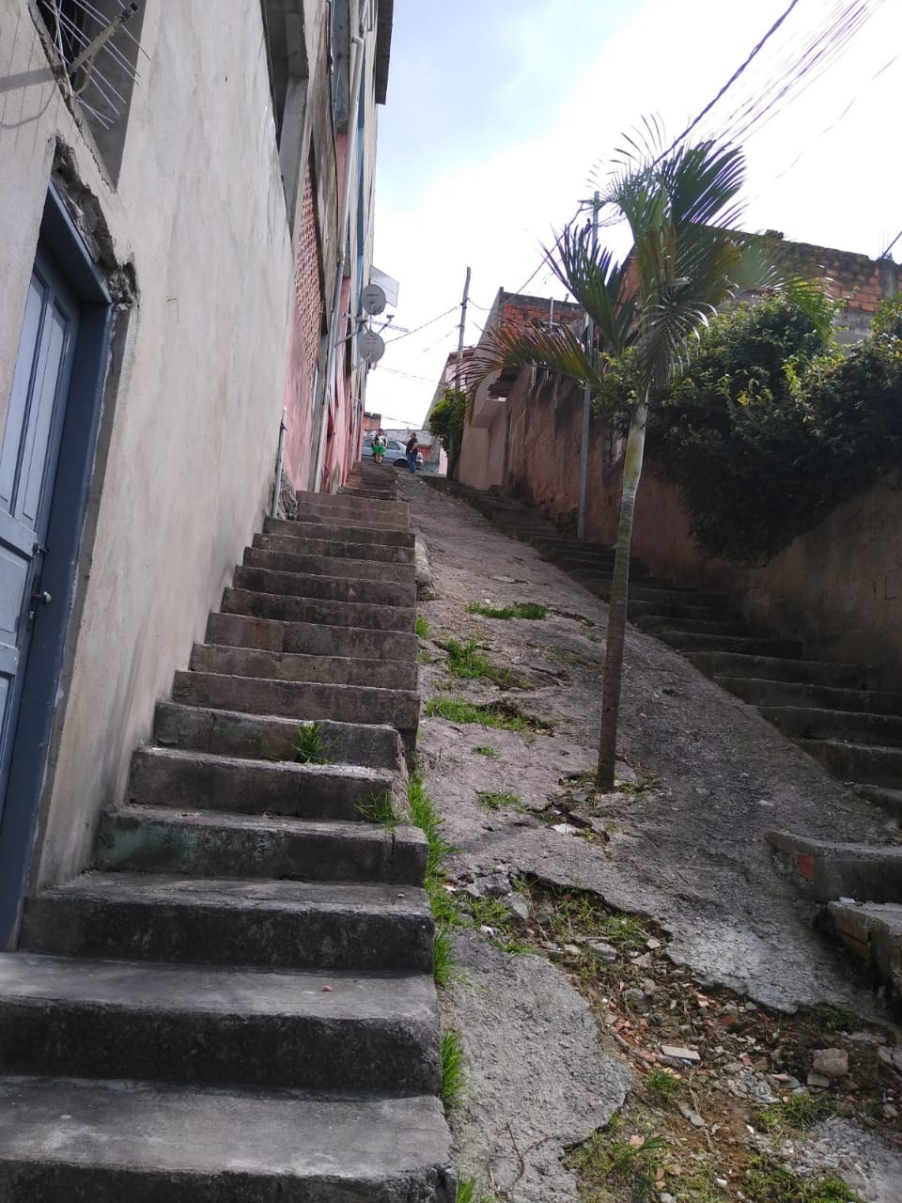
O atendimento desta demanda se faz necessário, pois, ocasionará não só comodidade aos moradores, como também trará segurança e tranquilidade a todos com a diminuição de assaltos e inibindo usuários de entorpecentes escondidos às escuras.
Ressalta-se que já existem postes no local. É sabido que o acesso foi palco de inúmeras ocorrências, algumas de menor, e outras de maior gravidade por conta da falta de iluminação, o que diminuiu a passagem de moradores, principalmente no período da noite, que preferem fazer um caminho mais longo para chegar em suas residências do que passar pelo local.
Ante o exposto e apresentado motivos relevantes que ensejam o pedido, aguardamos providências.

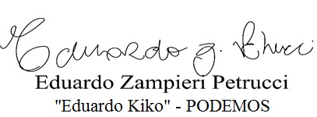
Sala das Sessões Bemvindo Moreira Nery, 29 de abril de 2019.

